3.4.1. Hoàn thiện lịch truyền RS485
a) Vấn đề của cấu hình đầu vào. Sau khâu tạo dạng, e_{rms} tái hiện của trục Pitch (0,212°) lớn hơn trục Yaw (0,152°) dù Pitch có quán tính nhỏ hơn. Hai động cơ dùng chung bus RS485 bán song công nên mỗi thời điểm chỉ có một giao dịch. Với lịch ưu tiên Yaw, mỗi khe 5 ms luôn dành cho Yaw; giao dịch Pitch chỉ được ghép vào khe xen kẽ khi giao dịch Yaw kết thúc trong 2,25 ms, nếu không lượt Pitch bị hoãn sang khe sau. Trên Hình 3.19a, hai giao dịch Yaw 4,3 ms và 2,9 ms làm lượt Pitch bị hoãn hai lần, khoảng cập nhật tăng từ 10 lên 20 ms. Độ đều của lịch được đánh giá bằng khoảng cập nhật và độ lệch chuẩn của nó:
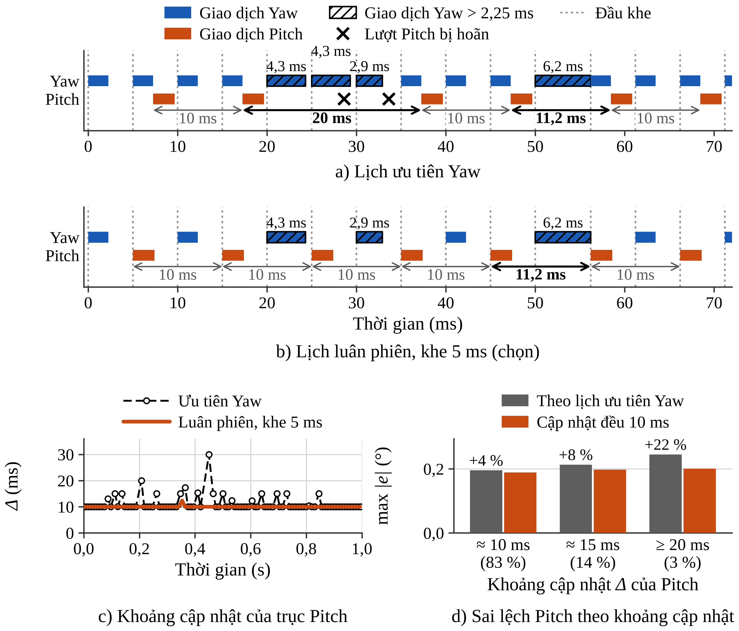
Hình 3.19. Ảnh hưởng của lịch truyền RS485 tới khoảng cập nhật và sai lệch trục Pitch
$Δ_{i,k}=t_{i,k}−t_{i,k−1}, σ_{Δ,i}=\sqrt{\frac{1}{N−1}\sum_{k=1}^{N}{{\left(Δ_{i,k}−{\overline{Δ}}_{i}\right)}^{2}}}$ (3.7)
trong đó t_{i,k} là thời điểm phát lệnh thứ k của trục i, N là số lần phát lệnh, Δ̄_{i} là khoảng cập nhật trung bình. Trên 100 s mô phỏng theo sự kiện, trục Pitch có Δ trung bình 10,9 ms nhưng 14,5 % số lần từ 13 ms trở lên, lớn nhất 32,3 ms, σ_{Δ} = 2,25 ms; trục Yaw gần như đều (σ_{Δ} = 0,40 ms) (Hình 3.19c).
Khoảng cập nhật không đều làm sai khâu bù trễ: ngoại suy (2.14) giả thiết độ trễ không đổi τ_{p} = 12 ms, còn khi Δ kéo dài, động cơ giữ lệnh cũ thêm (Δ − 10 ms) nên lệnh thiếu xấp xỉ α_{b}(Δ − 10 ms) khi khung mang tăng tốc. Mô phỏng tái hiện chạy theo cặp – cùng chuỗi nhiễu, chỉ thay thời điểm cập nhật Pitch bằng lưới đều 10 ms – cho thấy sai lệch lớn nhất trong một khoảng cập nhật cao hơn 4 %, 8 % và 22 % khi Δ ≈ 10 ms, ≈ 15 ms và ≥ 20 ms (Hình 3.19d); riêng việc làm đều Δ giảm e_{rms} Pitch 5,5 %, trục Yaw không đổi. Vì vậy yêu cầu đối với lịch truyền là khoảng cập nhật của cả hai trục có cận trên xác định.
b) Mô phỏng khảo sát và lựa chọn phương án. Ba tiêu chí xếp theo thứ tự ưu tiên: (1) Δ của mỗi trục có cận trên xác định và σ_{Δ} nhỏ; (2) e_{rms} của trục kém hơn trong hai trục nhỏ nhất; (3) mỗi khe còn ít nhất 1 ms dự trữ sau cửa sổ giao dịch lớn nhất để hấp thụ trễ của luồng RS485. Bốn phương án được so sánh: lịch ưu tiên Yaw và lịch luân phiên (2.33) với khe 4, 5, 6 ms. Mỗi phương án được mô phỏng theo sự kiện 100 s, thời gian giao dịch 2,25 ms (86 %), 2,5 – 3,25 ms (11,5 %) hoặc 4 – 7,5 ms (2,5 %, khi luồng bị chen ngang), giao dịch tràn khe thì mốc khe sau đặt lại từ lúc hoàn tất; sau đó đưa vào vòng kín trên mô hình danh định với τ_{p} = 12 ms (Hình 3.20, Bảng 3.12).
Lịch luân phiên loại bỏ việc hoãn lượt vì mỗi trục có khe riêng; giao dịch dài chỉ kéo dài Δ thêm đúng phần tràn khe (Hình 3.19b). Với khe 5 ms, σ_{Δ} của Pitch giảm từ 2,25 xuống 0,27 ms, Δ lớn nhất từ 32,3 xuống 12,5 ms (Hình 3.20b). Cái giá là Yaw chỉ còn 100 Hz thay vì 197 Hz (Hình 3.20a), lệnh Yaw bị giữ lâu hơn trung bình 2,5 ms nên e_{rms} Yaw tăng 20,1 %, Pitch giảm 8,1 %; sai lệch của trục kém hơn giảm từ 0,259° xuống 0,248° (Hình 3.20c).
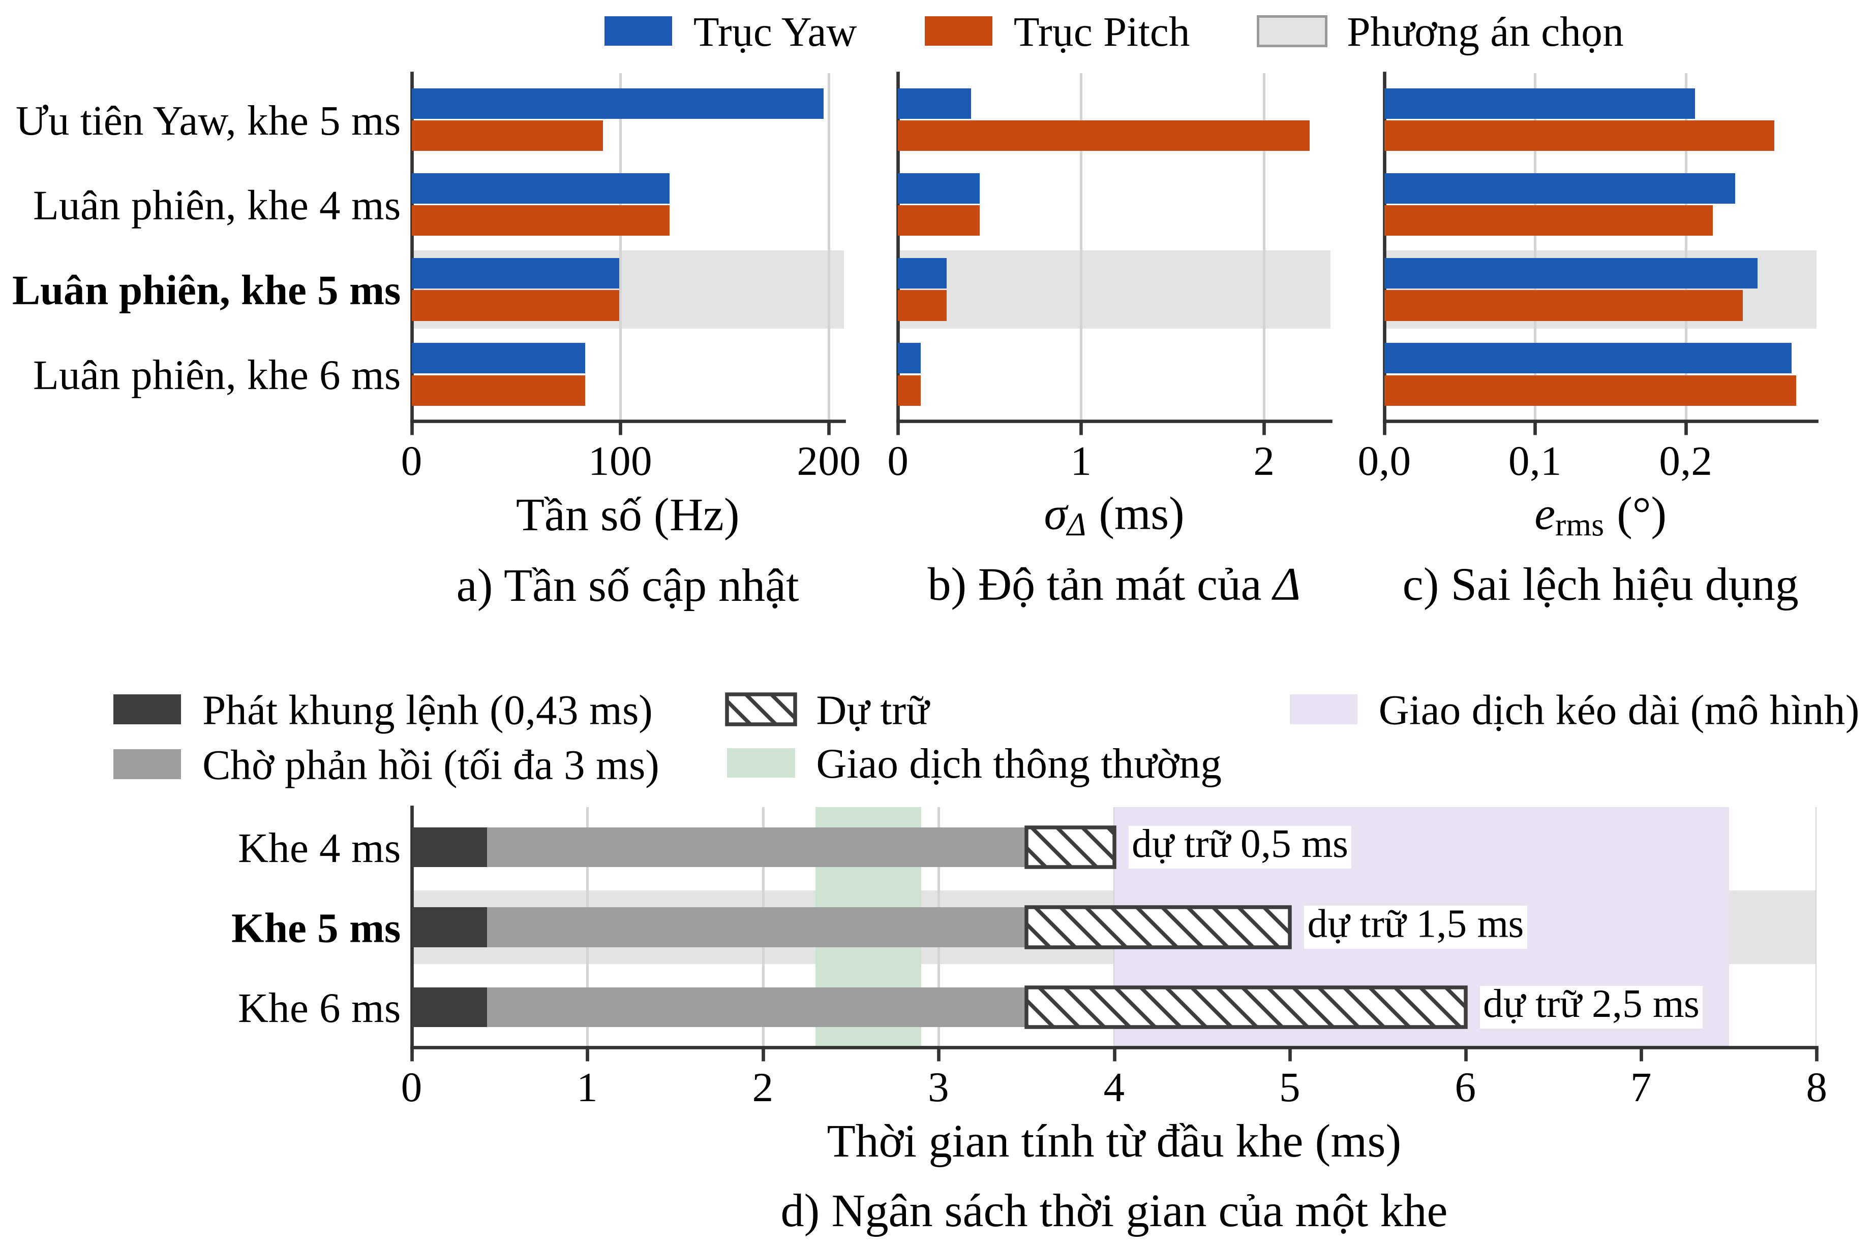
Hình 3.20. Mô phỏng khảo sát phương án lập lịch và độ dài khe RS485
Bảng 3.12. Kết quả khảo sát phương án lập lịch RS485 (giá trị Yaw / Pitch)
Phương án | Tần số cập nhật (Hz) | σ_{Δ} (ms) | Δ lớn nhất (ms) | Dự trữ khe (ms) | e_{rms} (°) | Đánh giá
Ưu tiên Yaw, khe 5 ms | 197 / 92 | 0,40 / 2,25 | 9,7 / 32,3 | 1,5 | 0,206 / 0,259 | Loại (1)
Luân phiên, khe 4 ms | 124 / 124 | 0,45 / 0,45 | 12,5 / 12,5 | 0,5 | 0,233 / 0,218 | Loại (3)
Luân phiên, khe 5 ms | 100 / 100 | 0,27 / 0,27 | 12,5 / 12,5 | 1,5 | 0,248 / 0,238 | Chọn
Luân phiên, khe 6 ms | 83 / 83 | 0,12 / 0,12 | 13,5 / 13,5 | 2,5 | 0,270 / 0,273 | Loại (2)
Ghi chú: mô phỏng khảo sát; (1), (2), (3) là các tiêu chí nêu trên.
Khe dài thì đều hơn nhưng chậm hơn: khe 6 ms có σ_{Δ} = 0,12 ms nhưng mỗi trục chỉ 83 Hz, e_{rms} tăng lên 0,270 / 0,273°. Khe 4 ms cho e_{rms} thấp nhất trong mô hình (0,233 / 0,218°) nhưng bị giới hạn bởi ngân sách thời gian: cửa sổ giao dịch lớn nhất gồm phát khung lệnh 0,43 ms và chờ phản hồi tối đa 3 ms, tức 3,5 ms (mục 2.4.2), nên khe 4 ms chỉ còn 0,5 ms dự trữ, khe 5 ms còn 1,5 ms (Hình 3.20d); mô hình chưa có trễ luồng nên ưu thế của khe 4 ms là cận lạc quan. Lịch luân phiên khe 5 ms là phương án duy nhất thỏa cả ba tiêu chí nên được chọn. Với τ_{p} = 8 và 16 ms, thứ tự giữa hai lịch không đổi; giới hạn trên của τ_{p} vẫn là năng lượng lệnh trên 20 Hz (mục 3.2.3), nên giữ τ_{p} = 12 ms.
c) Áp dụng và đánh giá. Lịch luân phiên khe 5 ms được áp dụng cho cấu hình có tạo dạng lệnh (Hình 3.21, Bảng 3.13). Trên mô phỏng tái hiện, e_{rms} Pitch giảm 9,5 %, e_{rms} Yaw tăng 19,5 % như khảo sát dự báo; hai trục cân bằng (0,182° / 0,192°), số đo log A là 0,199° / 0,201°. Bộ đếm bus trong log A ghi mỗi trục 7 676 giao dịch trong 76,3 s (100,6 Hz), hai trục chênh nhau không quá 1 giao dịch, không có giao dịch lỗi; Δ lớn nhất 16 / 14 ms (độ phân giải 1 ms), bằng khoảng một nửa so với Pitch dùng lịch ưu tiên Yaw.
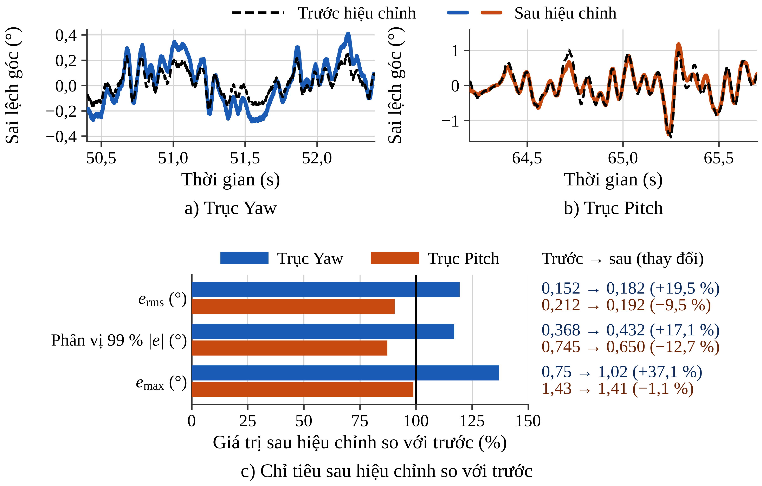
Hình 3.21. Trước và sau hoàn thiện lịch truyền RS485 (mô phỏng tái hiện)
Bảng 3.13. Chỉ tiêu trước và sau hoàn thiện lịch truyền RS485
Chỉ tiêu | Yaw: trước | Yaw: sau | Thay đổi | Yaw: đo | Pitch: trước | Pitch: sau | Thay đổi | Pitch: đo
Tần số cập nhật (Hz) | 197,4 | 99,6 | −49,5 % | 100,6 | 91,6 | 99,6 | +8,7 % | 100,6
Δ lớn nhất (ms) | 9,7 | 12,5 | +28,5 % | 16,0 | 32,3 | 12,5 | −61,3 % | 14,0
e_{rms} (°) | 0,152 | 0,182 | +19,5 % | 0,199 | 0,212 | 0,192 | −9,5 % | 0,201
Phân vị 99 % của |e| (°) | 0,368 | 0,432 | +17,1 % | 0,443 | 0,745 | 0,650 | −12,7 % | 0,534
Ghi chú: "trước", "sau": mô phỏng tái hiện (hai dòng đầu: mô phỏng theo sự kiện); "đo": log A.

